

实 验 报 告

|  |  |  |  |  |  |  |
| --- | --- | --- | --- | --- | --- | --- |
| 课程名称 | Java Web开发 | | | | | |
| 实验名称 | Hexo网站搭建 | | | | | |
| 实验时间 | 2021 | 年 | 5 | 月 | 20 | 日 |
| 指导单位 | 武汉纺织大学 | | | | | |
| 指导教师 | 黄俊杰 | | | | | |

|  |  |  |  |
| --- | --- | --- | --- |
| 学生姓名 | 毛宇航 | 学号 | 1804240220 |
| 学院(系) | 计算机与人工智能学院 | 专 业 | 软件工程 |

摘要

现在市面上的博客很多，如CSDN，博客园，简书等平台，可以直接在上面发表，用户交互做的好，写的文章百度也能搜索的到。缺点是比较不自由，会受到平台的各种限制和恶心的广告。

而自己购买域名和服务器，搭建博客的成本太高，还要定期的维护它，对于我们大多数人来说，实在是没有这样的精力和时间。

基于Node.js编写的简洁高效的静态博客框架——hexo，他依赖少易于安装使用，在几秒内，即可利用靓丽的主题生成静态网页，依赖少易于安装使用，可以方便的生成静态网页托管在GitHub和Coding上，是搭建博客的首选框架。

关键词：hexo框架，buttfly模块，静态博客

ABSTRACT

Now there are many blogs on the market, such as CSDN, blog Garden, Jianshu and other platforms, which can be published directly on them. The user interaction is good, and the articles written can also be searched by Baidu. The disadvantage is that it is not free, and it will be subject to various restrictions of the platform and disgusting advertisements.

The cost of buying a domain name and server and building a blog is too high, and we need to maintain it regularly. For most of us, we really don't have the energy and time.

Hexo, a simple and efficient static blog framework based on node.js, is less dependent and easy to install and use. In a few seconds, it can generate static web pages by using beautiful themes. It is less dependent and easy to install and use. It can easily generate static web pages. Hosted on GitHub and coding, it is the preferred framework for building blogs.

Keywords: Hexo framework, butfly module, static blog

目录

1. 搭建hexo静态博客 5

1.1. 设计背景 5

1.2. 安装git 6

1.3. 安装nodejs 7

2. 部署到github 10

2.1. Github创建个人仓库 10

2.2. 生成SSH添加到Github 11

2.3. 将hexo部署到GitHub 13

3. 数据库分析与设计Hexo主题更换 16

4. Hexo高级配置 16

4.1. 添加看板娘 16

4.2. 添加鼠标点击烟花爆炸效果 17

4.3. 背景添加动态线条效果 19

4.4. 添加背景动态彩带效果 19

5. 实验小结 20

5.1. 结果分析 20

5.2. 遇到的问题 21

5.2.1. 解决Hexo博客不显示图片的一种方法 21

5.2.2. 解决Hexo博客不显示图片的一种方法 21

5.2.3. Valine评论系统配置不成功 21

5.3.收获 22

参考文献 23

# 搭建hexo静态博客

## 设计背景

Node.js所带来的超快生成速度，能让上百个页面在几秒内瞬间完成渲染，由于都是静态站点，所以也就没有额外的安全问题且服务器负载很小，语法方面持GitHub Flavored Markdown的所有功能，甚至可以整合Octopress的大多数插件，强大的API带来无限的可能，与数种模板引擎（EJS，Pug，Nunjucks）和工具（Babel，PostCSS，Less/Sass）轻易集成且只需一条指令即可部署到 GitHub Pages, Heroku 或其他平台

## 安装git

Git是目前世界上最先进的分布式版本控制系统，可以有效、高速的处理从很小到非常大的项目版本管理。也就是用来管理你的hexo博客文章，上传到GitHub的工具。

到git官网上下载,Download git,下载后会有一个Git Bash的命令行工具，可以用git替代cmd。

git --version 来查看一下版本

## **安装nodejs**

Hexo是基于nodeJS编写的，所以需要安装一下nodeJs和里面的npm工具。

nodejs选择LTS版本，输入node -v npm -v 检查是否安装成功

* 1. **安装hexo**

创建一个文件夹blog，在这个文件夹下右键git bash打开，输入命令npm install -g hexo-cli 依旧用hexo -v查看一下版本

接下来初始化一下hexo hexo init myblog cd myblog //进入这个myblog文件夹npm install新建完成后，指定文件夹目录下有：

输入hexo g//预生成静态文件 hexo server//开启本地服务

在浏览器输入localhost:4000



使用ctrl+c可以把服务关掉，至此，本地端配置完成



# 部署到github

## Github创建个人仓库

GitHub.com中右上角 + 选择New repository新建仓库

创建一个和你用户名相同的仓库，后面加.github.io，只有这样，将来要部署到GitHub page的时候，才会被识别，也就是xxxx.github.io，默认为初始地址。点击create repository。

## 生成SSH添加到Github

回到git bash输入git config --global user.name "yourname" git config --global user.email "youremail"；yourname输入你的GitHub用户名，youremail输入你GitHub的邮箱。检查git config user.name git config user.email

创建ssh ssh-keygen -t rsa -C "youremail"

ssh，简单来讲，就是一个秘钥，其中，id_rsa是你这台电脑的私人秘钥，不能给别人看的，id_rsa.pub是公共秘钥，可以随便给别人看。把这个公钥放在GitHub上，这样当你链接GitHub自己的账户时，它就会根据公钥匹配你的私钥，当能够相互匹配时，才能够顺利的通过git上传你的文件到GitHub上。

而后在GitHub的setting中，找到SSH keys的设置选项，点击New SSH key

把你的id_rsa.pub里面的信息复制进去。

在gitbash中，查看是否成功ssh -T [git@github.com](mailto:git@github.com)

## 将hexo部署到GitHub

打开站点配置文件 _config.yml，翻到最后，修改为deploy:type: git repository: [git@github.com:oyx5201314/oyx5201314.github.io.git](mailto:git@github.com:oyx5201314/oyx5201314.github.io.git) branch: master1；安装部署命令deploy-git ，这样你才能用命令部署到GitHub。

npm install hexo-deployer-git --save

hexo clean

hexo generate

hexo deploy

其中 hexo clean清除了你之前生成的东西，也可以不加。

hexo generate 顾名思义，生成静态文章，可以用 hexo g缩写

hexo deploy 部署文章，可以用hexo d缩写

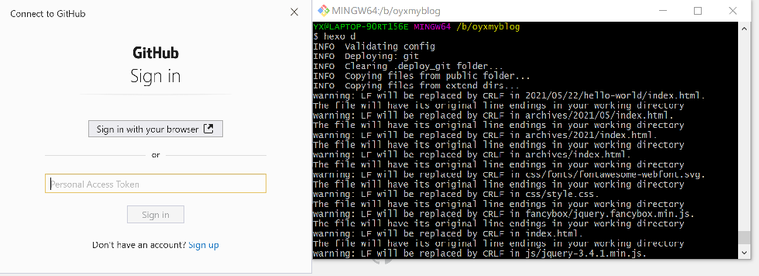

点击Developer settings下的Personal access tokens

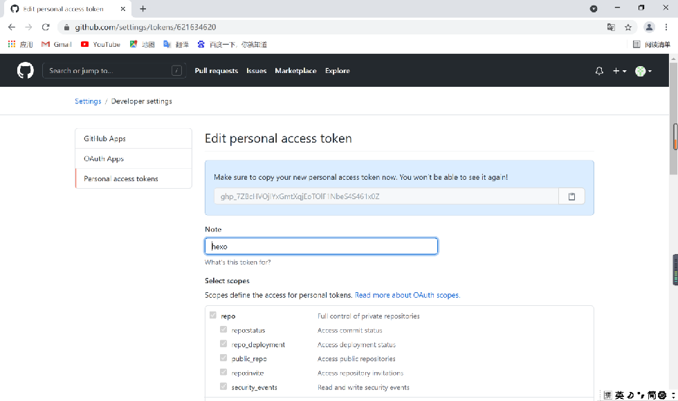

返回git bash输入token，成功部署

# 数据库分析与设计Hexo主题更换

在博客根目录下打开Git bash

Npm i hexo-theme-butterfly

博客框架设置_config.yml修改主题

theme： butterfly

安装pug/stylus渲染器

npm install hexo-renderer-pug hexo-renderer-stylus --save

# Hexo高级配置

## 添加看板娘

获取live2D

npm install --save hexo-helper-live2d

下载模型

npm install packagename

_config.yml添加

live2d:

enable: true

scriptFrom: local

model:

use: live2d-widget-model-haruto #模型选择

display:

position: right #模型位置

width: 150 #模型宽度

height: 300 #模型高度

mobile:

show: false #是否在手机端显示

设置好过后我们就拥有了一个卡通人物

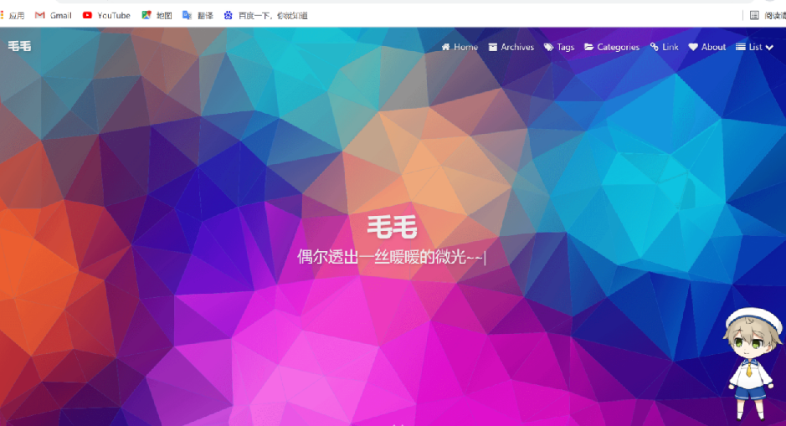

## 添加鼠标点击烟花爆炸效果

在 \themes\material-x\source\js 目录下新建一个 fireworks.js 的文件，里面写入以下代码：

"usestrict";function updateCoords(e){pointerX=(e.clientX||e.touches[0].clientX)-canvasEl.getBoundingClientRect().left,pointerY=e.clientY||e.touches[0].clientY-canvasEl.getBoundingClientRect().top}function...

然后在 \themes\material-x\layout\layout.ejs 文件中写入以下代码：

<canvas class="fireworks" style="position: fixed;left: 0;top: 0;z-index: 1; pointer-events: none;" ></canvas>

<script type="text/javascript" src="//cdn.bootcss.com/animejs/2.2.0/anime.min.js"></script>

<script type="text/javascript" src="/js/fireworks.js"></script>

## 背景添加动态线条效果

在 \Hexo\themes\hexo-theme-spfk\layout\layout.ejs 文件中添加如下代码：

<!--动态线条背景-->

<script type="text/javascript"

color="220,220,220" opacity='0.7' zIndex="-2" count="200" src="//cdn.bootcss.com/canvas-nest.js/1.0.0/canvas-nest.min.js">

</script>

color：表示线条颜色，三个数字分别为(R,G,B)，默认：（0,0,0）

opacity：表示线条透明度（0~1），默认：0.5

count：表示线条的总数量，默认：150

zIndex：表示背景的z-index属性，css属性用于控制所在层的位置，默认：-1

## 添加背景动态彩带效果

\themes\material-x\layout\layout.ejs 文件的body前面添加如下代码：

<!-- 样式二（飘动的彩带） -->

<script src="https://g.joyinshare.com/hc/piao.js" type="text/javascript"></script>



# 实验小结

## 结果分析

很多动态建站的框架，都提供静态或者伪静态的技术。原因主要还是向搜索引擎低头。静态化网站可以更好利用缓存技术减轻服务器的压力。wordpress就是Php版本的博客系统，他的部署足够简单，社群成熟，功能完备，但是需要php服务器和mysql服务器

这两个缺一不可，自己搭建博客，需要自己购买域名和服务器，而且搭建博客成本太高。除了购买成本，还需要花很多力气去实现这一个完整的项目，以及定期的维护，对于我们大多数不是全栈的人来说，压力不容小觑，时间周期也是一个很让人迷糊的事情。因为php运行在服务器端，另外还有缓存，静态等插件。对一个只是想做一个博客的博主来说，我必须会PHP,还得购置PHP服务器，然后开始折腾优化，静态化，缓存等。。。

直接静态。 这样我不用学习PHP,也不用买PHP服务器，也不用MySql服务器，我可以免费部署在很多提供静态网站服务的网站上，比如github pages,七牛云, coding等等。

Hexo是一款基于Node.js的静态博客框架，依赖少易于安装使用，可以方便的生成静态网页托管在GitHub和Coding上，是搭建博客的首选框架,而且在github page平台上代码托管，可以一心一意写作，不用定期维护

* 1. 遇到的问题**：**

### 解决Hexo博客不显示图片的一种方法

在上述内容中穿插了解决Hexo博客不显示图片的一种方法，在这里单拎出来

引入图片踩坑，一开始我没有修改配置文件，也没有安装加载图片的插件，直接使用Markdown语法引入文件，结果就是文件出不来。

### 解决Hexo博客不显示图片的一种方法

修改配置博客根目录中_config.yml文件的配置项post_asset_folder为true post_asset_folder:true1完成此设置后，当你通过hexo new 文件名新建博客后，会产生一个和文件同名的文件夹

### Valine评论系统配置不成功

开启Valine，注册Leancloud，我们的评论系统其实是放在Leancloud上的，因此首先需要去注册一个账号。[LeanCloud](https://leancloud.cn/)  
注册完以后需要创建一个应用，名字可以随便起，然后进入应用->设置->应用key，获取你的appid 和 appkey 如图所示

拿到你的appid和appkey之后，打开主题配置文件搜索 valine，填入appid 和 appkey。

valine:

enable: true

appid: your app id

appkey: your app key

notify: false # mail notifier , https://github.com/xCss/Valine/wiki

verify: false # Verification code

placeholder: ヾﾉ≧∀≦)o来啊，快活啊!

guest_info: nick,mail,link

pageSize: 10

最后！记得在Leancloud -> 设置 -> 安全中心 -> Web 安全域名，把你的域名加进去，刷新一下~

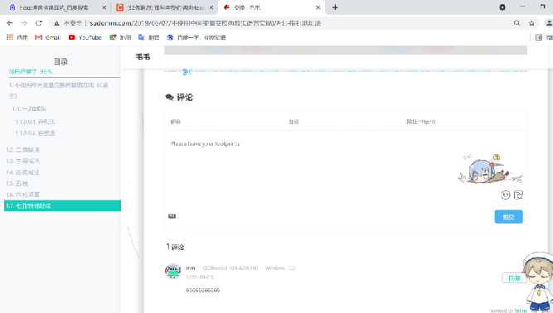

## 5.3.收获

**之前学过前端web开发和动态网页设计，对web前端有一定基础，搭建hexo静态博客起来还是很轻松的，对搭建时遇到的error，不懂的可以百度查询，这也开阔了我们的思路，比如**我们习惯了html格式的文本格式，所以采用ejs引擎模板的话，要设置.html格式读取文件。我的博客建站已经有460天在博客中，我随笔记下了我在计算机中的学习。通过记录博客，更多地了解web前端，知道了web的重要性。逐渐博客成为了我新的一个学习手段，在上面我可以看到很多一线文章，获得许多学习[资料](http://www.ruiwen.com/ziliao/" \t "http://www.ruiwen.com/xindetihui/_blank)，这使得我对计算机的学习和认识都有了一定的提高。本身创建和应用博客就是一门网络技术，所以我认为博客就是一面镜子，在记录这门课的同时，时时反思自己，让我更好的去学习并掌握web和搭建知识。

参考文献

1. 关于hexo6.0搭建个人博客www.jianshu.com/p/043a4ae7684d
2. Hexo从零开始到搭建完整www.cnblogs.com/visugar/p/6821777.html